Universidad de Ciencias Pedagógicas
“Enrique José Varona
24 de noviembre 2023
“Año 65 de la Revolución”
A: Jefe del Departamento Independiente de Enseñanza Militar del Ministerio de Educación Superior.
De: Jefe del Departamento de Enseñanza Militar de la UCPEJV
INFORME DE CUMPLIMIENTO DEL PLAN DEL BASTIÓN ESTUDIANTIL 2023 EN LA UCPEJV.
Ante las orientaciones de realizar el Bastión 2023 como marcha combatiente en solidaridad con el pueblo de Palestina, se generalizó la convocatoria por la Rectora, el PCC, CTC, el Departamento de Enseñanza Militar, las organizaciones juveniles FEU, UJC y los directivos de las facultades, se adoptaron las medidas y acciones de la convocatoria a toda la comunidad universitaria con el objetivo de lograr la participación masiva como parte de la preparación para la defensa de los estudiantes y trabajadores.
Participaron los estudiantes de año de 1ro y 2do año y los estudiantes de 3ro y 4to año se mantenían cumpliendo con la tarea Educando con amor.
La participación fue de un 90% de estudiantes y de 100% de trabajadores comprometidos para un 90% de participación. Por facultades la asistencia de estudiantes es la siguiente:
La asistencia de los estudiantes por facultades y año:
Facult | 1er AÑO |  | % | 2do AÑO |  |  | TOTAL
 | Posib. | Real |  | Posib. | Real | % | Posib | Real | %
FELEX | 58 | 52 | 89.6 | 30 | 22 | 73.3 | 88 | 75 | 85.2
FCE | 20 | 18 | 90 | 18 | 15 | 83.3 | 38 | 33 | 89.1
FEI | 25 | 21 | 84 | 21 | 19 | 90.4 | 46 | 41 | 86.9
FECNE | 17 | 14 | 82.3 | 28 | 26 | 92.8 | 45 | 40 | 88.8
FECT | 47 | 43 | 91.4 | 41 | 39 | 95.1 | 88 | 81 | 92
FECSH | 71 | 67 | 94.3 | 45 | 41 | 91.1 | 116 | 108 | 93.1
TOTAL | 238 | 215 | 90.3 | 183 | 162 | 87.9 | 421 | 379 | 90.

Participación de trabajadores y estudiantes.
N/O | FACULTAD | ASISTENCIA TRABAJADORES |  |  | ASISTENCIA ESTUDIANTES |  |  | TOTAL
 |  | Debían asistir | Asistieron | % | Debían asistir | Asistieron | % | Debían asistir | Asistieron | %
 |  | 51 | 51 | 100 | 421 | 379 | 90 | 472 | 430 | 90
Se observa en la tabla de la tendencia de participación con respecto a otros años, en correspondencia con las matriculas una disminución en la participación de los estudiantes.
N/O | Ciencias Pedagógicas, Enrique José Varona | ASISTENCIA TRABAJADORES |  |  | ASISTENCIA ESTUDIANTES |  |  | TOTAL
 |  | Debían asistir | Asistieron | % | Debían asistir | Asistieron | % | Debían asistir | Asistieron | %
 | 2018 | 42 | 39 | 92.8 | 522 | 495 | 94.8 | 564 | 534 | 94.6
 | 2019 | 963 | 905 | 93.9 | 1009 | 953 | 94.4 | 1091 | 1031 | 94.5
 | 2021 | 319 | 310 | 99.3 | 604 | 569 | 94.2 | 923 | 879 | 95.2
 | 2022 | 213 | 204 | 95.7 | 708 | 641 | 90.5 | 921 | 850 | 92.2
 | 2023 | 51 | 51 | 100 | 421 | 379 | 90 | 472 | 430 | 91.1

Se constató durante la marcha:
- La disciplina reflejada durante la marcha y el acto.
- El grado de satisfacción de los participantes en la marcha entusiasmo y compromiso con la revolución y la solidaridad con el pueblo de Palestina.
- La respuesta de estudiantes y trabajadores a la convocatoria de realizar el Bastión como marcha combatiente.
(Ver anexos de evidencias.)

Raúl Santiago delgado Cepero
Jefe del Departamento de Enseñanza Militar
Anexos de evidencias
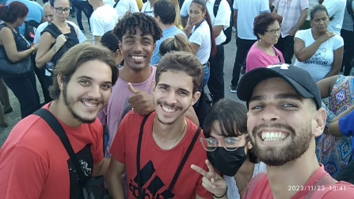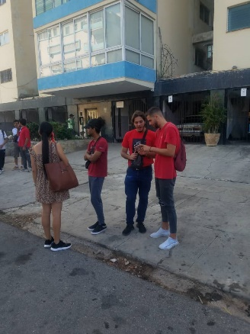
Estudiantes de matemática en el punto de concentración

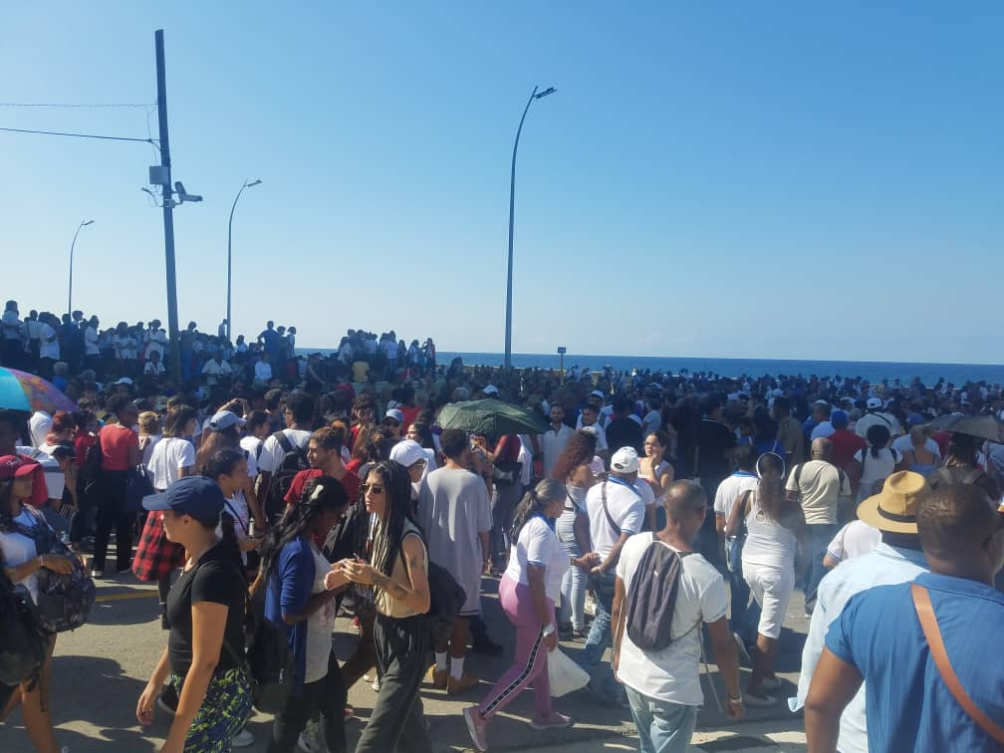
En marcha combatiente en solidaridad con el pueblo de Palestina la UCPEJV en Bastión

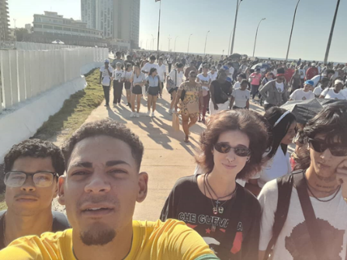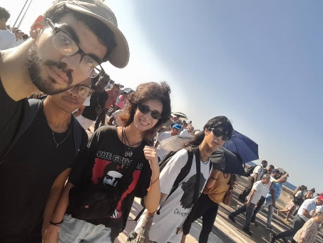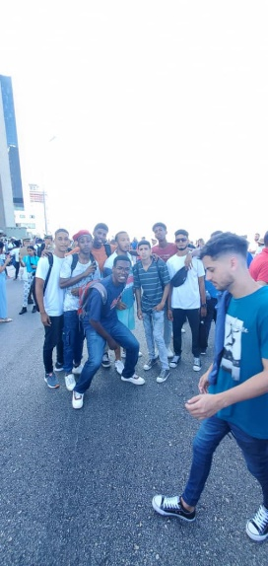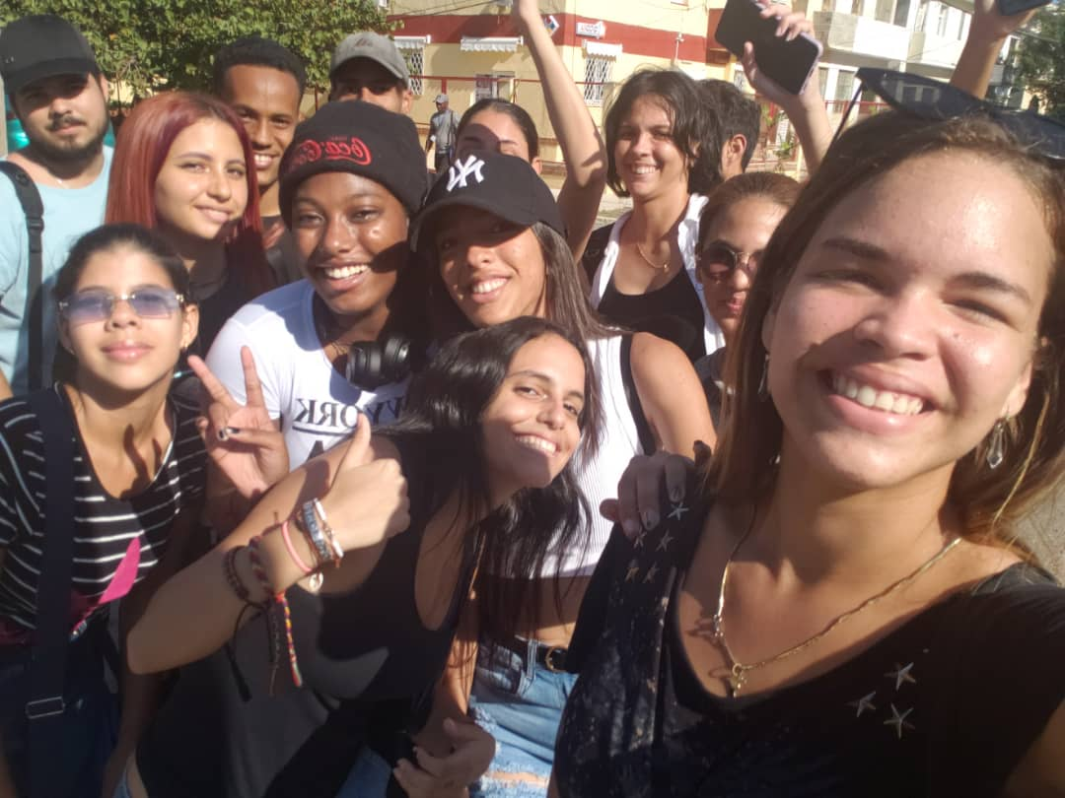
Como uno solo la UCPEJV presente a la marcha combatiente

